Цыпандин Николай Петрович Р3110

Домашнее задание № 6

Нахождение Эйлерового цикла

Вариант 28

|  |  |  |  |  |  |  |  |  |  |  |  |  |  |
| --- | --- | --- | --- | --- | --- | --- | --- | --- | --- | --- | --- | --- | --- |
| v/v | E1 | E2 | E3 | E4 | E5 | E6 | E7 | E8 | E9 | E10 | E11 | E12 | ri |
| E1 | **0** | 1 | 1 |  |  |  | 1 | 1 | 1 |  |  |  | 5 |
| E2 | 1 | **0** | 1 |  |  | 1 |  | 1 |  |  |  | 1 | 5 |
| E3 | 1 | 1 | **0** | 1 |  |  | 1 | 1 |  | 1 | 1 | 1 | 8 |
| E4 |  |  | 1 | **0** | 1 |  |  |  | 1 |  | 1 | 1 | 5 |
| E5 |  |  |  | 1 | **0** | 1 | 1 |  | 1 | 1 | 1 | 1 | 7 |
| E6 |  | 1 |  |  | 1 | **0** |  | 1 | 1 | 1 | 1 | 1 | 7 |
| E7 | 1 |  | 1 |  | 1 |  | **0** | 1 | 1 | 1 |  |  | 6 |
| E8 | 1 | 1 | 1 |  |  | 1 | 1 | **0** | 1 |  | 1 |  | 7 |
| E9 | 1 |  |  | 1 | 1 | 1 | 1 | 1 | **0** |  | 1 | 1 | 8 |
| E10 |  |  | 1 |  | 1 | 1 | 1 |  |  | **0** |  | 1 | 5 |
| E11 |  |  | 1 | 1 | 1 | 1 |  | 1 | 1 |  | **0** | 1 | 7 |
| E12 |  | 1 | 1 | 1 | 1 | 1 |  |  | 1 | 1 | 1 | **0** | 8 |

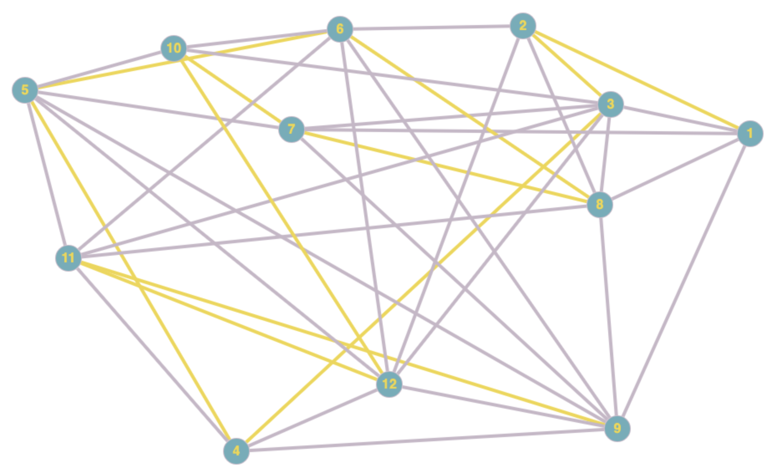

(Не обращайте внимание на желтые ребра)

1. **Приведение графа к содержащему цикл**

Строки с нечетным числом соединений: 1, 2, 4, 5, 6, 8, 10, 11.

* Удалим ребро между вершинами x1 и x2.
* Удалим ребро между вершинами x4 и x5.
* Удалим ребро между вершинами x6 и x8.
* Соединим вершину x10 с вершиной x11.

|  |  |  |  |  |  |  |  |  |  |  |  |  |
| --- | --- | --- | --- | --- | --- | --- | --- | --- | --- | --- | --- | --- |
|  | x1 | x2 | x3 | x4 | x5 | x6 | x7 | x8 | x9 | x10 | x11 | x12 |
| x1 | 0 | 0 | 1 | 0 | 0 | 0 | 1 | 1 | 1 | 0 | 0 | 0 |
| x2 | 0 | 0 | 1 | 0 | 0 | 1 | 0 | 1 | 0 | 0 | 0 | 1 |
| x3 | 1 | 1 | 0 | 1 | 0 | 0 | 1 | 1 | 0 | 1 | 1 | 1 |
| x4 | 0 | 0 | 1 | 0 | 0 | 0 | 0 | 0 | 1 | 0 | 1 | 1 |
| x5 | 0 | 0 | 0 | 0 | 0 | 1 | 1 | 0 | 1 | 1 | 1 | 1 |
| x6 | 0 | 1 | 0 | 0 | 1 | 0 | 0 | 0 | 1 | 1 | 1 | 1 |
| x7 | 1 | 0 | 1 | 0 | 1 | 0 | 0 | 1 | 1 | 1 | 0 | 0 |
| x8 | 1 | 1 | 1 | 0 | 0 | 0 | 1 | 0 | 1 | 0 | 1 | 0 |
| x9 | 1 | 0 | 0 | 1 | 1 | 1 | 1 | 1 | 0 | 0 | 1 | 1 |
| x10 | 0 | 0 | 1 | 0 | 1 | 1 | 1 | 0 | 0 | 0 | 1 | 1 |
| x11 | 0 | 0 | 1 | 1 | 1 | 1 | 0 | 1 | 1 | 1 | 0 | 1 |
| x12 | 0 | 1 | 1 | 1 | 1 | 1 | 0 | 0 | 1 | 1 | 1 | 0 |

1. **Нахождение цикла**

Положим текущей вершину x1 Выбираем ребро x1 3.

Положим текущей вершину x3 Выбираем ребро x3 2.

Положим текущей вершину x2 Выбираем ребро x2 6.

Положим текущей вершину x6 Выбираем ребро x6 5.

Положим текущей вершину x5 Выбираем ребро x5 7.

Положим текущей вершину x7 Выбираем ребро x7 1.

Положим текущей вершину x1 Выбираем ребро x1 8.

Положим текущей вершину x8 Выбираем ребро x8 2.

Положим текущей вершину x2 Выбираем ребро x2 12.

Положим текущей вершину x12 Выбираем ребро x12 3.

Положим текущей вершину x3 Выбираем ребро x3 4.

Положим текущей вершину x4 Выбираем ребро x4 9.

Положим текущей вершину x9 Ребро x9 1 является мостом. Выбираем ребро x9 5. Положим текущей вершину x5 Выбираем ребро x5 10.

Положим текущей вершину x10 Выбираем ребро x10 3.

Положим текущей вершину x3 Выбираем ребро x3 7.

Положим текущей вершину x7 Выбираем ребро x7 8.

Положим текущей вершину x8 Выбираем ребро x8 3.

Положим текущей вершину x3 Выбираем ребро x3 11.

Положим текущей вершину x11 Выбираем ребро x11 4.

Положим текущей вершину x4 Выбираем ребро x4 12.

Положим текущей вершину x12 Выбираем ребро x12 5.

Положим текущей вершину x5 Выбираем ребро x5 11.

Положим текущей вершину x11 Выбираем ребро x11 6.

Положим текущей вершину x6 Выбираем ребро x6 9.

Положим текущей вершину x9 Ребро x9 1 является мостом. Выбираем ребро x9 7.

Положим текущей вершину x7 Выбираем ребро x7 10.

Положим текущей вершину x10 Выбираем ребро x10 6.

Положим текущей вершину x6 Выбираем ребро x6 12.

Положим текущей вершину x12 Выбираем ребро x12 9.

Положим текущей вершину x9 Ребро x9 1 является мостом. Выбираем ребро x9 8.

Положим текущей вершину x8 Выбираем ребро x8 11.

Положим текущей вершину x11 Ребро x11 9 является мостом. Выбираем ребро x11 10.

Положим текущей вершину x10 Выбираем ребро x10 12.

Положим текущей вершину x12 Выбираем ребро x12 11.

Положим текущей вершину x11 Выбираем ребро x11 9.

Положим текущей вершину x9 Выбираем ребро x9 1.

x1→x3→x2→x6→x5→x7→x1→x8→x2→x12→x3→x4→x9→x5→x10→x3→x7→x8→x3→x11→x4→x12→x5→x11→x6→x9→x7→x10→x6→x12→x9→x8→x11→x10→x12→x11→x9→x1

Эйлеров цикл найден, мы прошлись по каждому ребру 1 раз.